For bruk ved problemer med eksportering der eksport “skriver over” gamle eksporteringer slik at alle cabbage vst3-filene registrerer I daw som samme program.

Når cabbage eksporterer, eksporterer den med abcdef01 som starten av GUID, dette er problematisk fordi DAW kan slite med å skille de ulike vst3-programmene fra hverandre
Som sett her I ableton pluginscanner log (~/Library/Preferences/Ableton/) Velg mappen med nyeste versjonstall eks: Live 11.3.43 og åpne filen PluginScanner.txt:
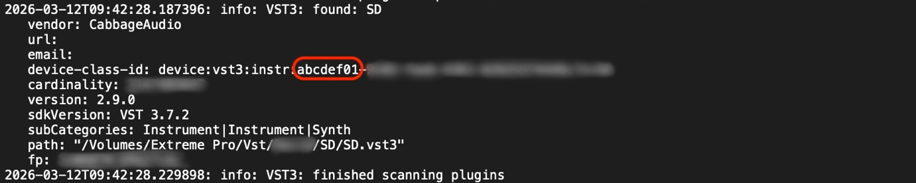

Måten jeg eksporterer på for å fikse GUID problemet:
1: Eksporter på standard måte fra cabbage, gjennom menyen
2: Kopier resources i egen mappe inn i .vst3-filen
3: Hex (Bruker Hexfiend, gratis program), endre GUID MACOS-pluginfil (PLUGNAVN.vst3/Contents/MacOS/PLUGNAVN)
Cmd+f I Hexfiend, søk etter abcdef01.
Legg inn ny GUID, formatet er åtte tegn som består av a-f og 0-9
Seks bokstaver først, så to tall, format: aaaaaa00
Trykk så på “replace all” knappen i HexFiend
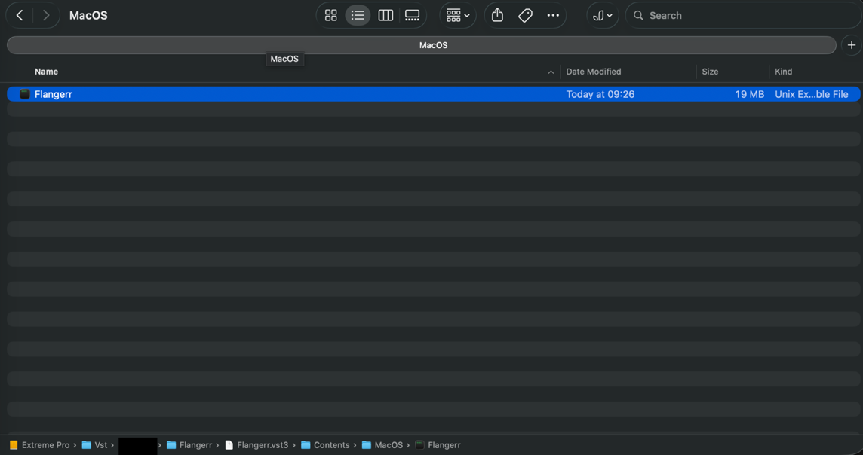
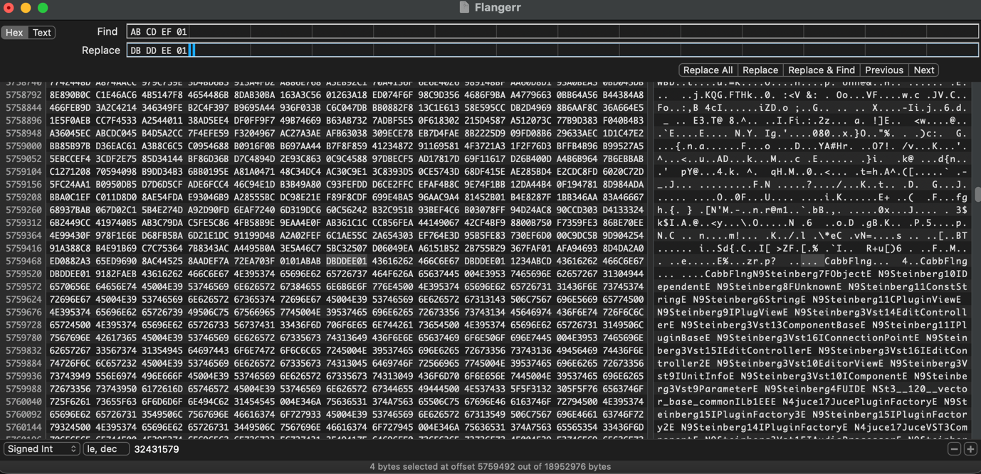
(^ Eksempel på hvordan en vst3- fil kan se ut I Hexfiend, legg merke til ABCDEF01 I find-feltet, og egen GUID I Replace feltet, den som ligger her er bare et eksempel)

4: Naviger til mappa som vst3-plugin ligger i
5: dot_clean -m PLUGNAVN.vst3
6: xattr -cr PLUGNAVN.vst3
7: codesign -s - PLUGNAVN.vst3 --timestamp --deep –force

Etter endring av viser ableton pluginscanner logen ny GUID:
